Φύλλο εργασίας
Τάξη Β΄ Γυμνασίου
Μέτρηση της μέσης ταχύτητας μιας μπάλας
Σε αυτή την εργασία όταν αναφερόμαστε στην «ταχύτητα» θα εννοούμε την «μέση ταχύτητα»

Ας θυμηθούμε… την (μέση) ταχύτητα
- Η Νατάσα και η Χριστίνα περπάτησαν διαδοχικά την ίδια απόσταση στο προαύλιο και οι συμμαθητές τους τις χρονομέτρησαν. Η Νατάσα κινήθηκε για 13 s και η Χριστίνα για 11 s. Ποια κινήθηκε ταχύτερα και γιατί;
……………………………………………………………………………………………………………………………………………………………………………………………………………………………………………………………………………………………………………………………………………………………………………………………………………………………………………………………..
- O Δημήτρης και ο Κώστας έτρεξαν στον στίβο ενός γηπέδου ο ένας μετά τον άλλο για ένα λεπτό o καθένας. Ο Δημήτρης κάλυψε απόσταση 350 m και ο Κώστας 370 m. Ποιος ήταν ταχύτερος και γιατί;
……………………………………………………………………………………………………………………………………………………………………………………………………………………………………………………………………………………………………………………………………………………………………………………………………………………………………………………………..

- Ένα αυτοκίνητο κινήθηκε στην εθνική οδό για 2 ώρες και κάλυψε απόσταση 150 χιλιομέτρων. Μία μοτοσικλέτα κινήθηκε στην εθνική οδό για 3 ώρες και διάνυσε απόσταση 210 χιλιομέτρων. Ποιο όχημα είχε μεγαλύτερη ταχύτητα;
……………………………………………………………………………………………………………………………………………………………………………………………………………………………………………………………………………………………………………………………………………………………………………………………………………………………………………………………..

Ας μετρήσουμε την ταχύτητα μιας μπάλας που «σουτάρουμε»

- Εγκαταστήστε στο κινητό σας τηλέφωνο την εφαρμογή «phyphox» που διατίθεται δωρεάν.

- Ανοίξτε την εφαρμογή, περιηγηθείτε στο μενού προς τα κάτω (Εικόνα 1) και επιλέξτε το «Ακουστικό χρονόμετρο» (ή «Acoustic Stopwatch» αν είναι στα Αγγλικά) που υπάρχει στη λίστα με τα Χρονόμετρα (Timers). Θα είναι επιλεγμένη η πρώτη καρτέλα «Απλό» (Simple) και σε αυτή πρέπει να μείνετε για να πραγματοποιήσετε το πείραμα (Εικόνα 2).
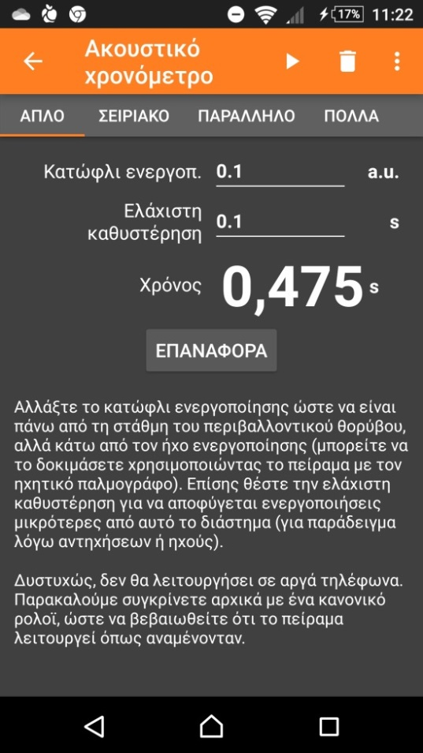
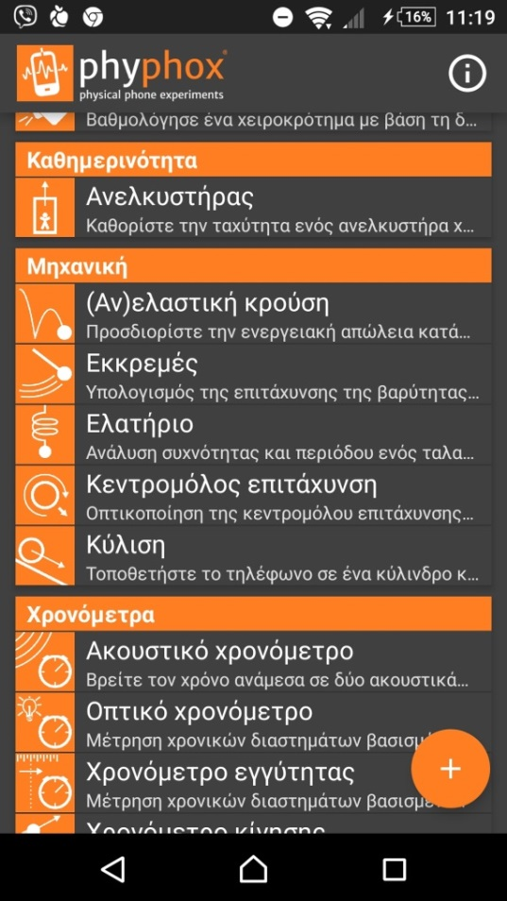
Εικόνα 2. Στιγμιότυπο οθόνης από τη λειτουργία «Ακουστικό χρονόμετρο».
Εικόνα 1. Αρχικό στιγμιότυπο οθόνης της εφαρμογής phyphox.

- Πατώντας το πλήκτρο της αναπαραγωγής (▶) το χρονόμετρο θα ξεκινήσει να μετράει όταν ακουστεί οποιοσδήποτε ήχος και θα σταματήσει όταν ακουστεί ένας δεύτερος ήχος. Με το κουμπί «Επαναφορά» (Reset) μπορείτε να μηδενίσετε το χρονόμετρο και να επαναλάβετε τη μέτρηση. Δοκιμάστε τη λειτουργία του χτυπώντας δυο φορές παλαμάκια ή δημιουργώντας δυο οποιουσδήποτε οξείς ήχους.

- Τοποθετήστε μια μπάλα σε απόσταση από έναν τοίχο και μετρήστε αυτή την απόσταση. Μια προτεινόμενη απόσταση είναι από 1m έως 2m. Καταγράψτε τη μέτρηση στον Πίνακα (1η μέτρηση). Τοποθετήστε το τηλέφωνο κοντά στην μπάλα ή ακόμη καλύτερα στην μέση περίπου της απόστασης μπάλας-τοίχου και ετοιμάστε την εφαρμογή «phyphox» να χρονομετρήσει. Προσέξτε να μην είναι το κινητό στην τροχιά που εκτιμάτε ότι θα διαγράψει η μπάλα, διότι όπως καταλαβαίνετε δεν επιθυμούμε η μπάλα να συγκρουστεί με το κινητό! Κλωτσήστε την μπάλα (μέτριο σουτ) και το «Ακουστικό χρονόμετρο» θα μετρήσει τον χρόνο από τον πρώτο ήχο (χτύπημα του ποδιού στην μπάλα-εκκίνηση της μπάλας) μέχρι τον αμέσως επόμενο (πρόσκρουση της μπάλας στον τοίχο). Καταγράψτε τον χρόνο στον Πίνακα (1η μέτρηση). Αν το πείραμα γίνεται σε εσωτερικό χώρο προσέξτε τα εύθραυστα αντικείμενα!

- Υπολογίστε την μέση ταχύτητα της μπάλας στις παρακάτω γραμμές, και σημειώστε το αποτέλεσμα στον πίνακα.
Αναλυτικός υπολογισμός μέσης ταχύτητας……………………………………………………………………………….
……………………………………………………………………………………………………………………………………………………………………………………………………………………………………………………………………………………………………………………………………………………………………………………………………………………………………………………………..

- Δοκιμάστε ξανά κλωτσώντας την μπάλα πιο δυνατά (2^{η} μέτρηση) και λιγότερο δυνατά (3^{η} μέτρηση) σε σχέση με το πρώτο σας χτύπημα. Συμπληρώστε τα αντίστοιχα κελιά του πίνακα. Γράψτε αναλυτικά τους υπολογισμούς στις παρακάτω γραμμές.
……………………………………………………………………………………………………………………………………………………………………………………………………………………………………………………………………………………………………………………………………………………………………………………………………………………………………………………………..

- Προσπαθήστε τώρα να «πετύχετε το δυνατότερο σουτ». Ποια είναι η μεγαλύτερη μέση ταχύτητα που μπορείτε να πετύχετε (4^{η} μέτρηση); Γράψτε τους υπολογισμούς αναλυτικά στις παρακάτω γραμμές.
……………………………………………………………………………………………………………………………………………………………………………………………………………………………………………………………………………………………………………………………………………………………………………………………………………………………………………………………..
Αριθμός μέτρησης | Απόσταση σε m | Χρόνος σε s | Μέση ταχύτητα σε m/s
1^{η}
2^{η}
3^{η}
4^{η}

- Ο ποδοσφαιριστής της εθνικής Βραζιλίας Ρομπέρτο Κάρλος πέτυχε γκολ με χτύπημα φάουλ στο οποίο η ταχύτητα της μπάλας ήταν 144Km/h. Μετατρέψτε αυτή την τιμή της ταχύτητας σε m/s και κάντε μία σύγκριση με το δικό σας «δυνατότερο σουτ».
……………………………………………………………………………………………………………………………………………………………………………………………………………………………………………………………………………………………………………………………………………………………………………………………………………………………………………………………..

